ACUERDO ACDO.SA2.HCT.250117/23.P.DPES, dictado por el H. Consejo Técnico del Instituto Mexicano del Seguro Social en sesión ordinaria celebrada el 25 de enero de 2017, a través del cual se autoriza como mecanismo de comprobación de supervivencia para los pensionados y asignatarios que se encuentran fuera del país, el registro electrónico de su supervivencia ante las Oficinas Consulares de México en el extranjero, el cual es adicional a los previstos en la Regla 12 del Acuerdo ACDO.SA2.HCT.270814/185.P.DPES. y sus anexos, dictado por ese Órgano de gobierno en sesión del 27 de agosto de 2014, publicado en el Diario Oficial de la Federación el 23 de octubre de ese mismo año.

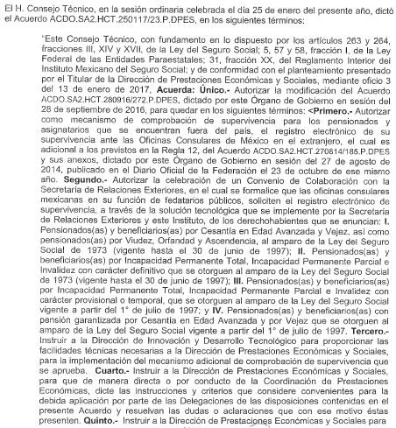

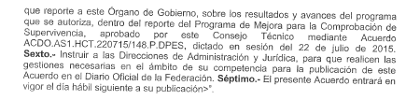

Atentamente
Ciudad de México, a 25 de enero de 2017.- El Secretario General, Juan Carlos Velasco Pérez.- Rúbrica.

